
“Año de la Esperanza y el Fortalecimiento de la Democracia”

COMUNICADO CMSR N° 29

COMUNICADO: {{TITULO}}
Carabayllo, {{FECHA}}

Reciba un cordial saludo de parte de la Comunidad Educativa del Colegio Matemático "San Rafael", especialmente
de la Dirección General, que está aquí para servirle. Nos dirigimos a usted para informarle que, tras observar que
algunos alumnos requieren apoyo en la explicación y resolución de tareas en el área de {{AREA}}, hemos decidido apoyar y reforzar el aprendizaje del estudiante. En este sentido, consideramos apropiado invitarlo al aula {{PROG}}, la cual ha sido organizada y mejorada en la distribución del tiempo para abordar las tareas dejadas durante la semana.
CLUB DE TAREAS
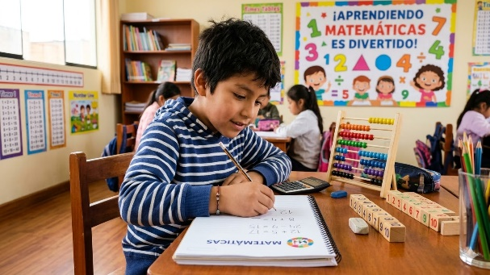
CICLO I: Del {{INI}} al {{FIN}}.
DURACIÓN: {{DUR}}.

A continuación, se indican los horarios correspondientes:

{{AREA}}
NIVEL | DIA | ALMUERZO | CLASES
{{N1}} | {{DIA}} | {{ALM}} | {{CLASE}}
{{N2}} |  | {{ALM}} | {{CLASE}}
{{N3}} |  | {{ALM}} | {{CLASE}}
{{N4}} |  | {{ALM}} | {{CLASE}}

REQUISITOS:
- Asistencia continua.
- Mantener el orden y la disciplina.

Traer los siguientes materiales:
01 cartuchera completa con lápiz negro, chequeo rojo, borrador, tajador con depósito, regla, lapiceros, FORMATOS DE TAREA.

COSTO:
PAGO UNICO: {{COSTO}} soles por todo el ciclo.

EL ALMUERZO:
Contamos con un área para la recepción de los almuerzos, donde se deberá dejar bajo el siguiente horario: De
{{HOR_ALM}}
Indicando claramente una etiqueta grande en la lonchera, con NOMBRE DEL ALUMNO, GRADO Y SECCIÓN.

Si deseara coordinar el servicio de Delivery le indicamos los siguientes contactos de nuestros 2 concesionarios para desayunos, loncheras, almuerzos:

📞 Cafetín Los Amigos del recreo (Sra. Rocío) 📞 Cafetín Edith (Sra. Deysli)
976280197 960897529


que son concesionarias autorizadas de nuestra Institución y que cumplen con todo el protocolo que corresponde
de acuerdo a las disposiciones del MINSA.

Atentamente

ENTREGAR ESTE FORMATO FIRMADO si está conforme, al momento de inscribirse en Administración.
ACEPTO:
DATOS DEL ALUMNO: {{ALUMNO}} GRADO/SECCIÓN: {{GR_SEC}}
DATOS DEL APODERADO: {{APOD}} CEL: {{CEL}} FIRMA:

